**CENTRO UNIVERSITÁRIO SENAC**

ISABELA MIDORI MINAMI RODRIGUES

NATHALIA ALDINAR SOUZA CERQUEIRA

NICOLAS DA CRUZ MARQUES

ROBSON VILAÇA LIMA

**PROJETO INTEGRADOR 2 SEM/2022**

Loja de calçados Cristal

**São Paulo**

**2022**

**1.Persistência em banco de dados (MySQL)**

**Conteúdo.....**

**2. Scripts sql para criação de banco de dados, tabelas e** **registros no MySQL**

**Conteúdo.....**

**3. Diagrama de Entidade e Relacionamento (DER)**

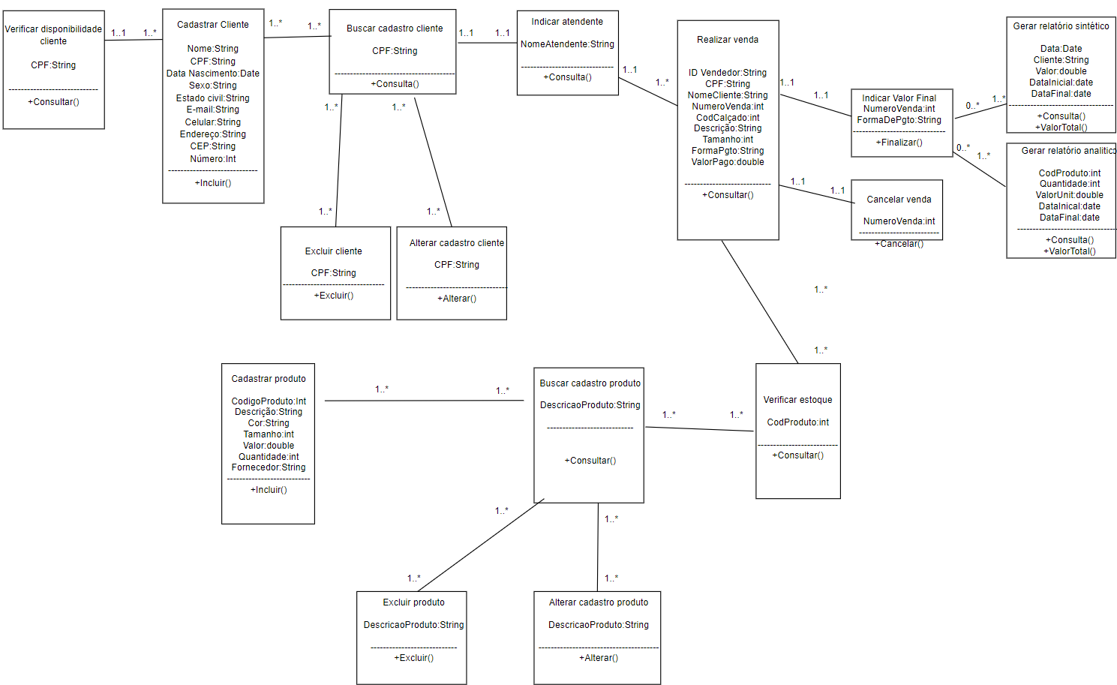

**4. Requisitos Funcionais**

**RF001:** Cadastrar cliente

**Descrição:** O sistema deve permitir que o atendente possa realizar o cadastro de um cliente.

**RF002:** Alterar cadastro cliente

**Descrição:** O sistema deve permitir que o atendente possa realizar alterações no cadastro do cliente.

**RF003:** Excluir cliente

**Descrição:** O sistema deve permitir que o atendente possa realizar a exclusão de um cliente.

**RF004:** Buscar cadastro cliente

**Descrição:** O sistema deve permitir que o atendente busque o cadastro de um cliente através do cpf.

**RF005:** Cadastrar produto

**Descrição:** O sistema deve permitir que um atendente possa realizar o cadastro de produtos

**RF006:** Alterar cadastro produto

**Descrição:** O sistema deve permitir que o atendente possa realizar alterações no cadastro de um produto.

**RF007:** Excluir produto

**Descrição:** O sistema deve permitir que o atendente possa realizar a exclusão de um produto.

**RF008:** Buscar cadastro produto

**Descrição:** O sistema deve permitir que o atendente busque o cadastro de um produto, por descrição, nome ou número.

**RF009:** Verificar quantidade estoque

**Descrição**: O sistema deve verificar a disponibilidade de produto no estoque, não pode ser realizada a venda de um produto que não tem em estoque.

**RF010:** Fazer venda de produto

**Descrição:** O sistema deve permitir que a venda seja efetuada para um ou mais produtos.

**RF011:** Apresentar valor final

**Descrição:** O sistema deve mostrar o valor final da venda e permitir que o atendente selecione a forma de pagamento.

**RF012:** Gerar relatório sintético

**Descrição:** O sistema deve disponibilizar um relatório sintético de vendas, que deve permitir que o atendente filtre o período desejado. Esse relatório deve trazer valor total das vendas, a data de compra e o cliente.

**RF013**: Gerar relatório analítico

**Descrição:** O sistema deve disponibilizar um relatório analítico que deve permitir que o atendente verifique os detalhes de cada venda com os produtos vendidos em cada venda, bem como suas respectivas quantidades.

**RF014:** Indicar atendente

**Descrição:** Assim que iniciada uma nova venda, o atendente pode escolher na caixa de seleção qual o atendente responsável pela venda

**RF015:** Cancelar venda

**Descrição:** O atendente pode fazer o cancelamento de uma venda já iniciada

**5. Requisitos Não Funcionais**

**RF017:** Atualizar estoque

**Descrição:** No momento em que um produto é vendido, a baixa no estoque deve ser dada em até 2 segundos.

**RF018:** Emitir nota fiscal

**Descrição**: Quando o atendente clicar no botão de finalizar venda, o sistema deve emitir a nota fiscal no mesmo momento e armazenar os dados da venda no mesmo momento.

**RF019:** Assegurar dados

**Descrição:** Os dados dos clientes cadastrados podem ser acessados apenas por funcionários cadastrados e não devem ser compartilhados ou usados para outra finalidade a não ser para identificação no momento da venda.

**RF020:** Salvar informações

**Descrição:** O sistema deve realizar o backup de informações a cada hora, para garantir a consistência de informações em caso de alguma interrupção.

**RF021:** Retornar busca produto

**Descrição:** Assim que o atendente realizar a busca de um produto, o sistema deve retornar com o resultado em até 2 segundos.

**RF022:** Retornar busca cliente

**Descrição**: Assim que o atendente realizar a busca de um cliente, o sistema deve retornar com o resultado em até 2 segundos.

**RF023:** Validar campos

**Descrição**: O sistema não deve permitir que nenhuma ação de conclusão (salvar, alterar e finalizar) seja feita sem todos os campos estarem preenchidos.

**RF024:** Disponibilidade

**Descrição:** É obrigatório que todos os computadores que possuem o sistema instalado, tenham acesso à internet.

**5. Diagrama de Caso de Uso (DCU)**

